MANUALE AMMINISTRATORE
-
INTEGRAZIONE PALEO-CASELLA POSTA ISTITUZIONALE
INDICE

1 INTRODUZIONE 3
2 IMPOSTAZIONI PALEO 4
2.1 Impostazioni per l’Area Organizzativa Omogenea 5
2.2 Impostazioni per le Unità Organizzative 5
3 CASELLA PEC EMARCHE 6
3.1 Parametri di Configurazione 6
3.2 Generazione Password 6
3.3 Installazione Certificato 7
4 PREDISPOSIZIONE SERVER 8

INTRODUZIONE
Il sistema di protocollo informatico Paleo può essere predisposto per interagire in modo automatico con la casella di posta elettronica istituzionale dell’Area Organizzativa Omogenea e con le caselle di posta elettronica istituzionali delle singole Unità Organizzative.
In questo modo un protocollo in uscita può essere direttamente inviato ‘internamente’ dal sistema Paleo mediante il canale di posta elettronica impostato per la specifica AOO o UO. Analogamente le comunicazioni in ingresso sulle caselle di posta elettronica impostate come caselle associate all’AOO o alle UO, sono direttamente visionabili all’interno del sistema e protocollabili in modo automatico.
Oltre a supportare l’integrazione con le caselle di posta elettronica, ed appoggiandosi a questa integrazione, il sistema Paleo risponde alle specifiche che lo rendono un sistema di protocollo informatico interoperante, cioè in grado di trattare in modo automatico le informazioni trasmesse da un sistema di protocollo mittente (anch’esso interoperante), quali oggetto, mittente, numero di protocollo mittente, etc. In questo caso le informazioni di protocollazione sono ‘impacchettate’ in uno specifico file (segnatura.xml) generato automaticamente dal sistema di protocollazione mittente e allegato al messaggio in uscita; il sistema di protocollo che riceve il messaggio in ingresso automaticamente utilizza le informazioni contenute in questo file per predisporre i dati del protocollo in arrivo.
I messaggi associati all’interoperabilità (cioè inviati e ricevuti da sistemi di protocollo informatico interoperanti) avranno una gestione diversa rispetto a quelli non associati all’interoperabilità (cioè inviati e ricevuti da caselle e-mail non associate ad interoperabilità, ad esempio da ditte, cittadini o sistemi di protocollo non interoperanti), come verrà descritto di seguito.
In ognuno dei due casi la gestione dei messaggi è responsabilità principalmente di uno specifico operatore Paleo, definito Operatore d’Interoperabilità (scelto tra gli operatori già registrati in Paleo) e secondariamente (ma comunque in modo completo) dai colleghi con pari qualifica (stesso Ruolo e UO).
Nel processo di gestione dei messaggi in arrivo possono anche essere coinvolti altri operatori Paleo, come destinatari di uno specifico modello di trasmissione opportunamente predisposto, riferito come Template d’Interoperabilità. E' importante impostare questo parametro per consentire ad altri operatori (diversi dall'Operatore di Interoperabilità) di avere una notifica dei protocolli predisposti alla protocollazione, ad esempio derivati da comunicazioni di Interoperabilità da altri enti.
Per una descrizione più dettagliata delle funzioni dell'Operatore di Interoperabilità e del Template di Interoperabilità, si rimanda al Manuale Utente.

ATTENZIONE!! Una volta attivata l'integrazione il controllo della casella email passa completamente a Paleo, che tra l'altro scaricherà tutti i messaggi di posta rimuovendoli dal server. Si ricorda inoltre al momento dell'avvio che sarà bene fare in modo che sul server di posta siano presenti solo messaggi in ingresso non ancora processati, e siano stati rimossi i messaggi già processati e protocollati in Paleo (che altrimenti sarebbero inseriti per la protocollazione una seconda volta).

Questo documento descrive quindi gli interventi di predisposizione per l’integrazione in Paleo della gestione delle caselle di posta istituzionali associate all’Area Organizzativa Omogenea (AOO) o alle singole Unità Organizzative (UO); in particolare nella sezione 2 vengono descritte le specifiche impostazioni per permettere l’associazione tra AOO/UO e relativa Casella Istituzionale; nella sezione 3 come abilitare l’eventuale casella PEC appartenente al dominio emarche all’integrazione. Nella sezione 4 vi sono indicazioni per la predisposizione del server.

Quindi la sezione 2 ed eventualmente la 3 si rivolgono agli Amministratori Paleo delle singole Aree Organizzative Omogenee; la sezione 4 agli Amministratori di Sistema responsabili della gestione dei server.

IMPOSTAZIONI PALEO
In questa sezione si indicano le impostazione per consentire l’integrazione della casella istituzionale dell’Area Organizzativa Omogenea o delle Unità Organizzative.

Accedere al Tool di Amministrazione di Paleo
quindi entrare nella sezione Casella Posta Istituzionale e impostarne i parametri sul modello dell’esempio in figura.

Att.ne! La modifica delle modalità di prelievo (tramite relativo CheckBox, indicato da freccia) per essere operativa richiede il riavvio del servizio PaleoInteropMailServiceXXX (vedere sezione 4).
Attivato il prelievo automatico la casella sarà consultata periodicamente (ad intervalli impostati nel file .config del servizio Windows come indicato nella sezione 4). Altrimenti sarà possibile attivare la consultazione ‘manualmente’ mediante uno specifico pulsante (vedere Manuale Utente).

Att.ne! verificare che non ci sia più di una installazione (o più di un servizio) agganciato alla stessa casella di posta per evitare che una delle installazioni ‘pulisca’ la casella impedendo la consultazione dei messaggi alle altre; infatti l’operazione di consultazione della casella da parte di Paleo comporta la cancellazione dei messaggi di posta dal server.

Att.ne! La password della casella è anche inseribile dall'Operatore di Interoperablità autonomamente nella schermata 'Posta in Arrivo'.
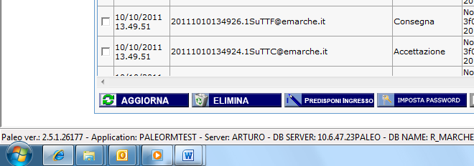

Impostazioni per l’Area Organizzativa Omogenea
Entrare nella sezione Registri.
Associare al registro (AOO) l’opportuna casella.
Selezionare l’operatore che gestirà l’interoperabilità e l’eventuale template (tra quelli associati all’operatore) di interoperabilità

Impostazioni per le Unità Organizzative
Entrare nella sezione Organigramma.
Individuare la UO e associarvi l’opportuna casella.
Selezionare l’operatore che gestirà l’interoperabilità e l’eventuale template (tra quelli associati all’operatore) di interoperabilità

L’Operatore interop è l’operatore proprietario dei documenti predisposti alla protocollazione ricevuti sulla Casella di Posta Istituzionale tramite interoperabilità tra enti; nel caso di integrazione con UO l’operatore deve appartenere alla UO in questione. Questo operatore ha diretta visione degli ultimi 20 documenti predisposti alla protocollazione entrando nella sezione Recenti → Predisposti Recenti. Tutti gli operatori associati al template di trasmissione Template interop. ricevono invece una notifica (preferibilmente con ragione inoltro) dell’avvenuta predisposizione alla protocollazione, e quindi possono eventualmente processare autonomamente i documenti.
Nota: Non è indispensabile definire il Template d'Interoperabilità; infatti in assenza dell’Operatore d’Interoperabilità tutti gli operatori omologhi (con stesso Ruolo ed UO) possono visualizzare i messaggi in arrivo da interoperabilità, effettuando una ricerca dei documenti predisposti in ingresso.

L’Operatore Interop e tutti gli operatori ‘omologhi’. (quelli con stesso Ruolo ed UO) hanno accesso alla sezione Posta in Arrivo di Paleo, tramite la quale è possibile consultare i messaggi arrivati sulla Casella di Posta Istituzionale - non tramite Interoperabilità tra enti – e predisporli alla protocollazione. La predisposizione alla protocollazione scatena la trasmissione associata all’eventuale Template d’Interoperabilità; il mittente della trasmissione è l’operatore di interoperabilità impostato, anche se l’operatore che ha effettuato la predisposizione è diverso.

Attenzione!! Quando si disattiva una UO verificare che non ci sia alcuna casella agganciata; se vi è una casella agganciata, sganciarla e disattivare il prelievo automatico. Analogamente quando si disabilita un operatore verificare che non sia operatore di interoperabilità in nessuna UO.

Osservazione! La tabella del DB Paleo LogMessages registra, con le informazioni sull’accesso all’applicazione WEB, le informazioni sull’accesso alle caselle.

CASELLA PEC EMARCHE
Nel caso in cui la casella istituzionale da integrare sia una casella del dominio emarche, occorre effettuare alcune operazioni per abilitarne la consultazione tramite pop3 e smtp, essendo di default abilitata la sola consultazione tramite web-mail (a partire dall’indirizzo www.emarche.it).

Parametri di Configurazione
I parametri di configurazione sono:
pop3: pop3s.emarche.it con connessione protetta SSL sulla porta 995
smtp: smtps.emarche.it con connessione protetta SSL sulla porta 465
È necessario importare il certificato della CA associata ad emarche (scaricabile dal sito) sul server di consultazione della casella (quindi ad esempio sul server IIS Paleo).
Username:Indirizzo email emarche (ad esempio comune.roccascoscesa@emarche.it)
Password: deve essere generata dall’utente titolare della casella PEC; la procedura di generazione della password richiede l’autenticazione con Carta Raffaello.

Generazione Password
La password è generata (ed eventualmente modificata) dall’utente titolare della casella emarche tramite una apposita procedura web raggiungibile da una qualsiasi maschera di accesso al “Servizio di Autenticazione della Regione Marche”; un percorso possibile è quindi www.emarche.it → Gestione Caselle Pec Emarche.it.
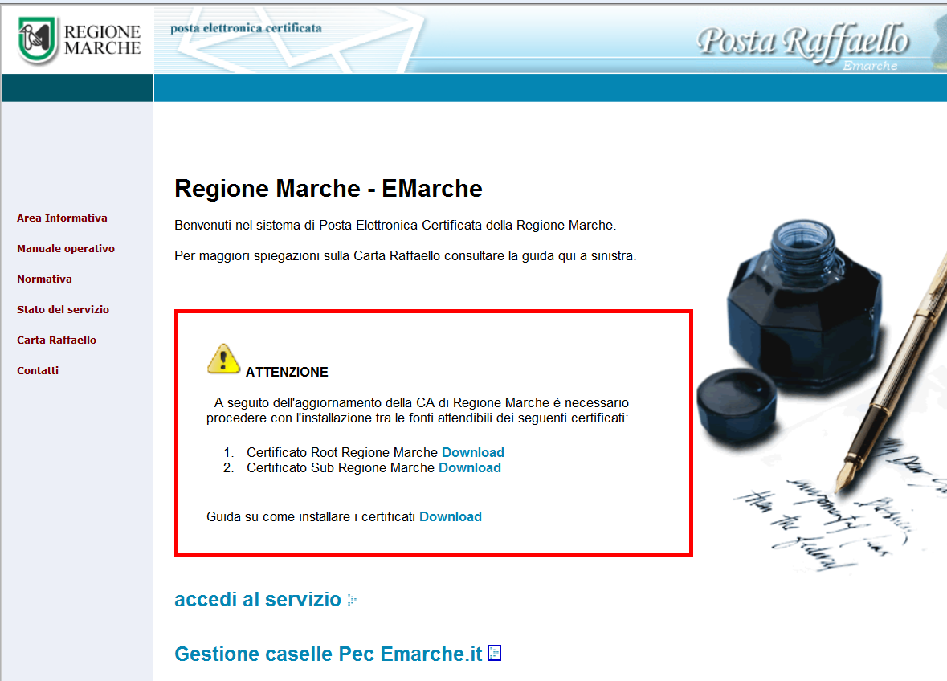

Effettuata l’autenticazione con Carta Raffaello, selezionare “Gestione integrazione con applicazioni” per la casella che si vuole gestire.

E nella pagina successiva impostare la password e confermare

Installazione Certificato
L'accesso alla casella emarche richiede l'installazione di specifici certificati, direttamente scaricabili dalla pagina di accesso di emarche (www.emarche.it).

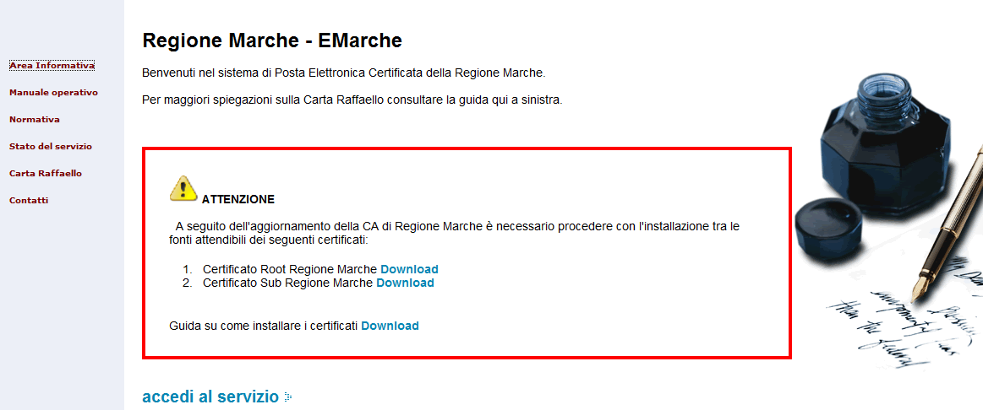

I certificati vanno importati nell’elenco delle Autorità di Certificazione Fonti Attendibili (Trusted Root certification Authority).
Installare il certificato in modo che sia accessibile a tutti gli utenti e quindi non con l’importazione automatica di IE, ma con Microsoft Management Console (mmc).
Aprire mmc (Start → Esegui → mmc)
File → Aggiungi/Rimuovi SnapIn → Aggiungi → selezionare Certificati → Account del computer → computer locale → Dare conferme
Nella finestra, alla voce certificati (computer locale) aprire Autorità di certificazione principale attendibili – Certificati, tasto Dx → Tutte le attività → Importa

PREDISPOSIZIONE SERVER
Se il componente per la gestione dell’invio dei messaggi è integrato nell’applicazione Paleo, la consultazione della casella in ricezione richiede l’installazione di uno specifico servizio Windows, che si appoggia ad alcuni moduli sviluppati dalla ditta Rebex. Questi moduli devono essere presenti nel server IIS che ospita l’applicazione Paleo; nell’esempio in figura sono associati alla cartella il cui nome è del tipo MailServiceEnte.
Sullo stesso server devono essere installati i certificati come indicato nella sezione 3.3.
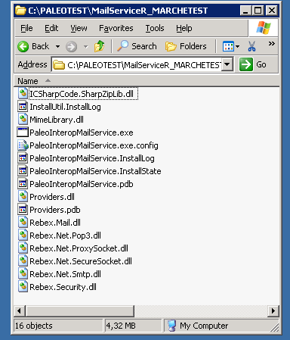

I parametri si impostano nel file PaleoInteropMailService.exe.config.
<?xml version="1.0"?>
<configuration>
<appSettings>
<add key="SleepTime" value="20"/>
<add key="SleepTime2" value="300"/>
<add key="LogMailPath" value=""/>
<add key="MailFromTrasmissioni" value="paleo@regione.marche.it" />
<add key="MailSupporto" value="nomereferente@regione.marche.it" />
<add key="SmtpServerTrasmissioni" value="serverSMTP" />
</appSettings>
<connectionStrings>
<clear />
<add name="SVIL" connectionString="packet size=4096;user id=UI;data source=RENOIR;persist security info=True;initial catalog=dbName;password=pwd" />
</connectionStrings>
<startup>
<supportedRuntime version="v2.0.50727"/>
</startup>
</configuration>

Qui si impostano:
- SleepTime: valore in secondi tra un'elaborazione ‘singola’ e l'altra (20 sec. default); in questa modalità ad ogni connessione viene scaricato un solo messaggio.
- SleepTime2: valore in secondi tra un'elaborazione ‘multipla’ e l'altra (300 sec. default); in questa modalità ad ogni connessione vengono scaricati tutti i messaggi.
Se sono presenti entrambi i parametri, viene adottato l’algoritmo ‘multiplo’.
- LogMailPath: Path per il log del componente Rebex; lasciare vuoto se non ci sono particolari problemi.
(anche in web.config c’è modo di attivare il log del componente Rebex, nella riga:
<add key="RebexLogPath" value="C:\TEMP\rebexlogTest.txt"/>
ma il log va attivato solo per fare il debug di eventuali problemi legati al componente, altrimenti non è necessario (e quindi si può lasciare il path non valorizzato
<add key="RebexLogPath" value=""/>)
- ConnectionString: stringa di connessione al DB paleo
- MailSupporto, MailFromTrasmissioni, SmtpServerTrasmissioni: informazioni per l'invio delle comunicazioni mail (da MailFromTrasmissioni a MailSupporto) di eventuali anomalie nella recezione dei messaggi (ad esempio su errore di autenticazione o per messaggio già presente in Paleo); normalmente questi dati sono impostati agli stessi valori presenti in Web.config.

Il servizio si installa tramite il comando installutil.exe -i PaleoInteropMailService.exe
Il programma installutil è nel framework .NET 4 (ad esempio in C:\WINDOWS\Microsoft.NET\Framework\v4.0.30319)

Se nel file config vi sono più stringhe di connessioni vengono installati più servizi, ciascuno con il nome PaleoInteropMailServiceXXX dove XXX è il nome della stringa di connessione, e quindi del codice amministrazione. È comunque preferibile separare le installazioni ed avere una cartella ed un file di configurazione per ogni servizio.

Effettuata l’installazione del servizio verificarne la presenza lanciando il programma di gestione dei servizi Windows (Start → Programs → Administrative Tools → Services o Risorse del Computer → Gestione → Servizi e Applicazioni → Servizi).

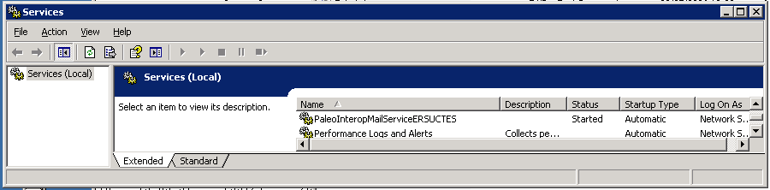

Impostare Startup Type su Automatic e verificare che lo Status sia Started.

